Actividad 2. Observa las siguientes imágenes y anota las características de cada una. Después en un foro, comenta las implicaciones de la devaluación de la moneda mexicana.

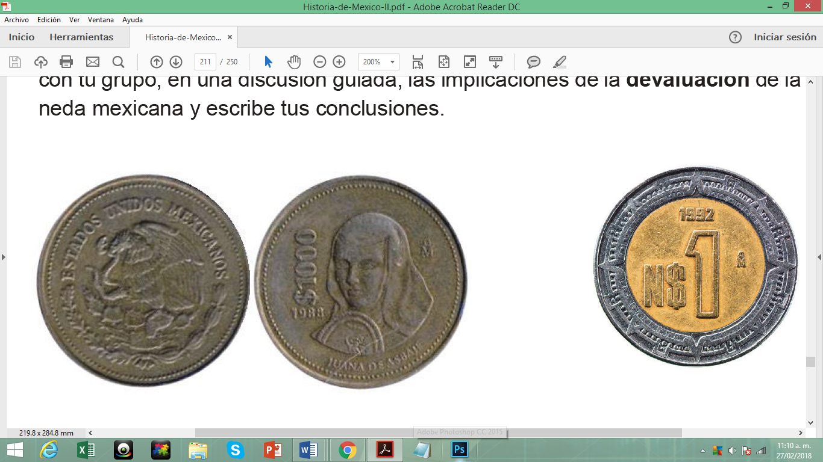

|  |  |
| --- | --- |
| Características de la moneda de mil pesos mexicanos antes de 1994: | Características de la moneda de un peso mexicano después de 1994: |
|  |  |

Comentarios para el foro:

Una devaluación implica la pérdida de valor de una moneda frente a otra y trae como consecuencia inmediata la pérdida de poder adquisitivo, es decir, que con esa moneda alcanza para adquirir o comprar menos productos.

También se reduce el ahorro, por la desconfianza que genera una moneda devaluada.

Surgen presiones salariales por la exigencia de aumentos, ante la pérdida del poder adquisitivo de la moneda.

Por consecuencia, disminuye el consumo, pues con una moneda devaluada, alcanza para menos.